Winterbedingungen in den Ostdeutschen Mittelgebirgen
P.Hoffmann
2021-01-26
[toc]

Eistage: Tage mit Dauerfrost 1
In den letzte Jahrzehnten ist die Anzahl der Eistage deutlich von 24 Tage auf 17 Tage zurückgegangen. Diese Entwicklung wird sich in den kommenden Jahrzehnten sehr wahrscheinlich weiter fortsetzen. Im Flachland sind Tage mit Dauerfrost bereits sehr selten.

Abbildung 1:
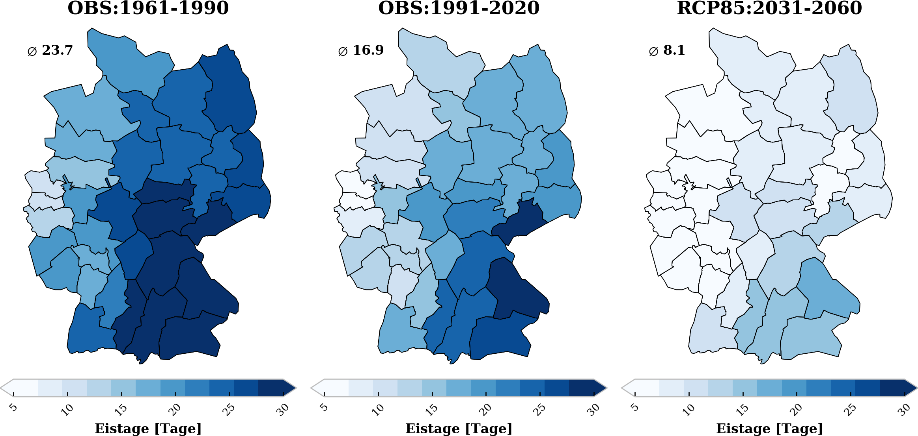
Screenshot
Beobachtete und projizierte Entwicklung der Eistage für die Zeiträume 1961-1990, 1991-2020 und 2031-2060.

Kälteintensität
Die Kälteintensität bezeichnet den Temperaturwert des 3. kältetsten Tag im Jahr. In den 60er bis 80er Jahren lag der Wert noch bei -4.2°C und liegt gegenwärtig bei -2.7°C. Tage mit Dauerfrost ziehen sich immer weiter in höhere Lagen zurück.

Abbildung 2:
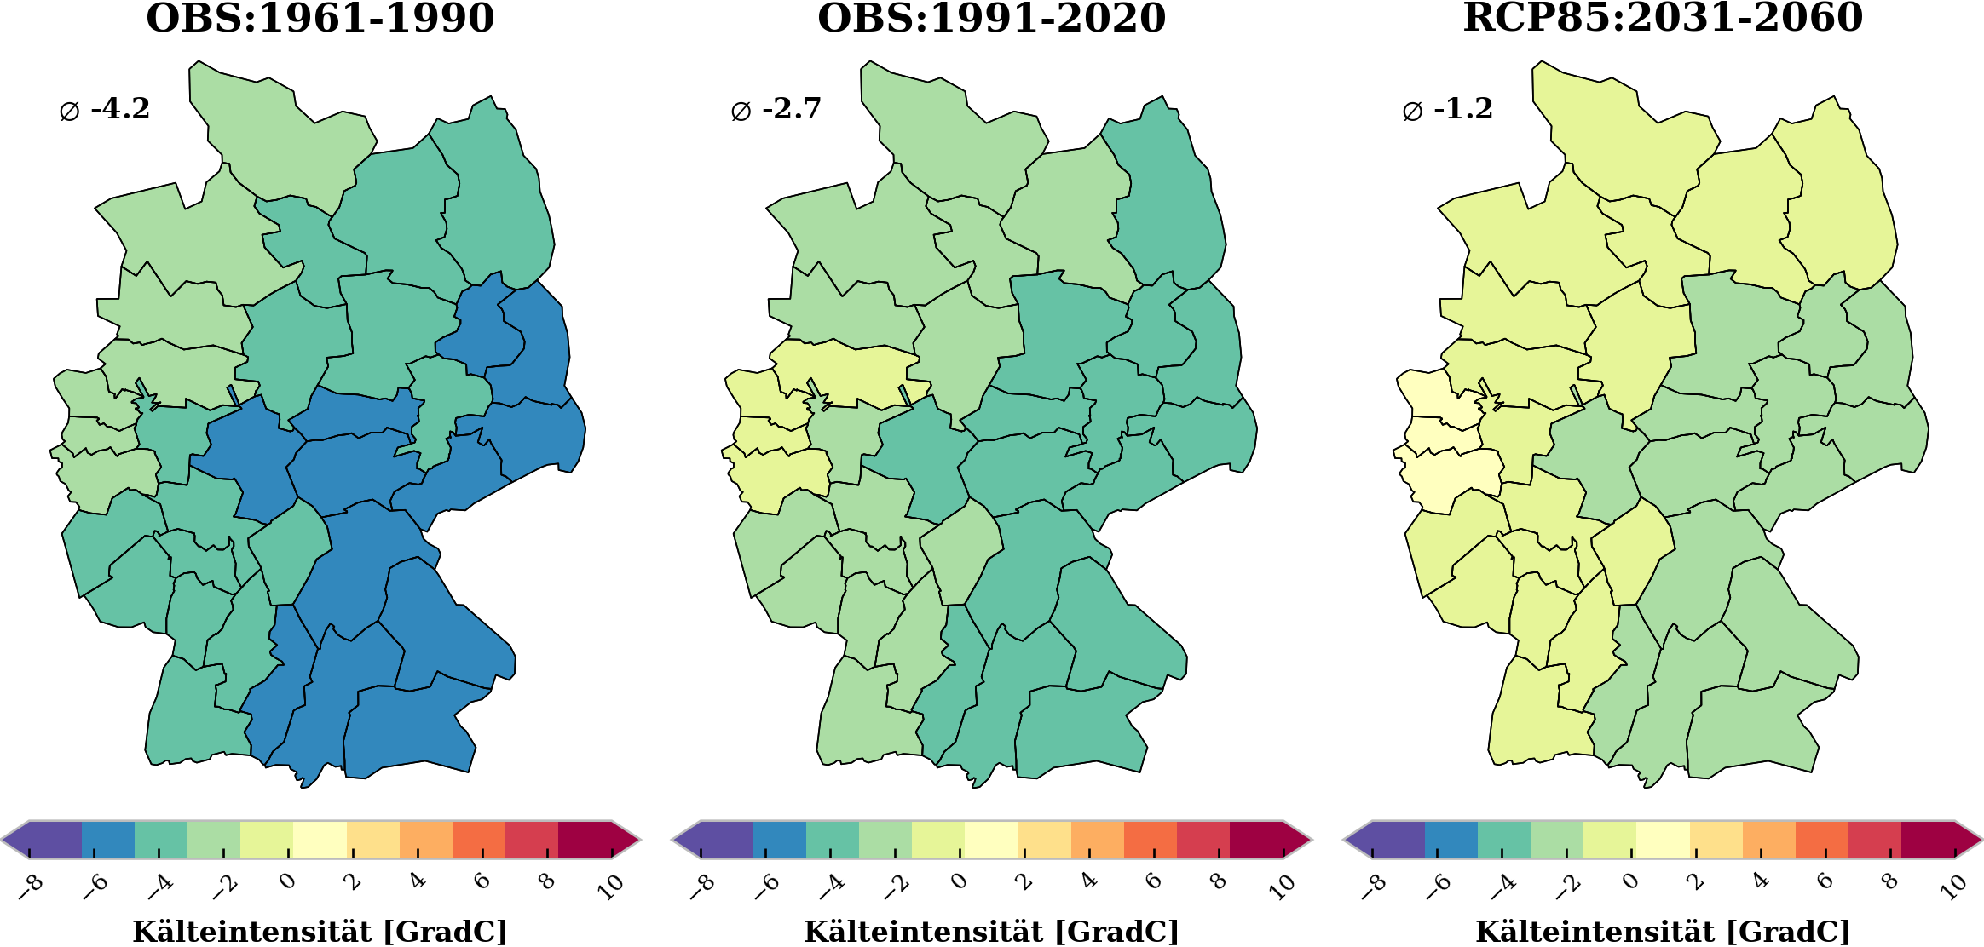
Beobachtete und projizierte Entwicklung der Kälteintensität für die Zeiträume 1961-1990, 1991-2020 und 2031-2060.

Jahresmitteltemperatur: Deutschland
Seit Beginn von Wetteraufeichnungen in Deutschland 1881 ist die Jahresmitteltemperatur bereits um 1.6°C abgestiegen. Die letzten Jahre waren die wärmsten und der gegenwärtige Anstieg beträgt 1 Grad pro 30 Jahre.

Abbildung 3:
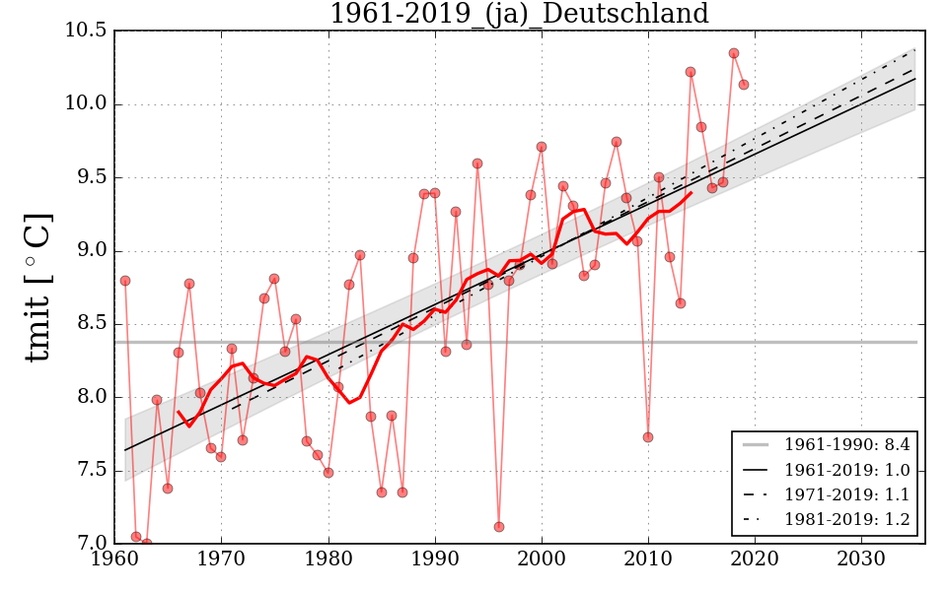
Screenshot
Beobachtete Entwicklung der Jahresmitteltemperatur in Deutschland für den Zeiträume 1961-2019. Eingezeichnete Trendgeraden zeigen einen Anstieg von +1 Grad pro 30 Jahre.

Monatsmitteltemperatur: Potsdam
Monatsmittel der Temperatur fallen heute immer häufiger zu warm aus als noch in den 60er bis 80er Jahren, und das über alle Jahreszeiten und Orte hinweg. In den letzten drei Jahren, das waren bislang die wärmsten, gab es jeweils nur einen Monat im Jahr, der mal zu kühl war. Stattdessen gibt es immer häufiger neue Regorde nach oben. Das ist kein Zufall oder alleinig durch natürliche Klimavariabilität zu erklären.

Abbildung 4:
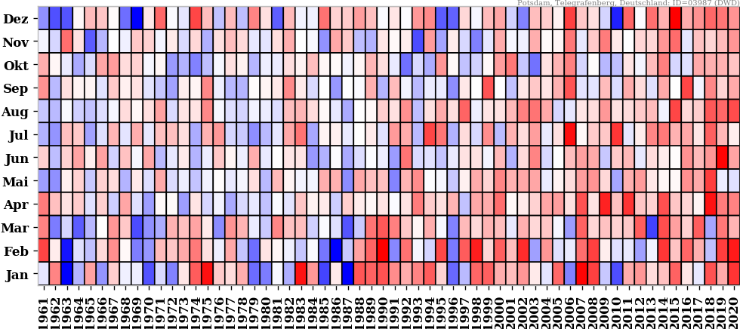
xxx
Beobachtete Abweichungen der Monatsmitteltemperaturen in Potsdam von 1961-2020 bezogen auf den Zeitraum 1961-1990 .

Klimasimulation
Regionale Klimamodellsimulation berechen, wie sich die Verteilung von Wetter und die Häufigkeit bestimmter Wetterepisoden verändert, wenn sich in der Atmosphäre mehr Treibhausgase ansammeln als durch natürliche Prozesse abgebaut werden.

Animation 1:
Mögliche Entwicklung der Schneehöhe im Dez-Feb über Europa von 1971-2100 bei ungebremsten Klimawandel.

Animation 2:
Mögliche Entwicklung der Temperatur im Dez-Feb über Europa von 1971-2100 bei ungebremsten Klimawandel.

Oberwiesenthal
möliche Entwicklung der Temperatur: Dez-Feb | mögliche Entwicklung der Schneehöhe: Dez-Feb
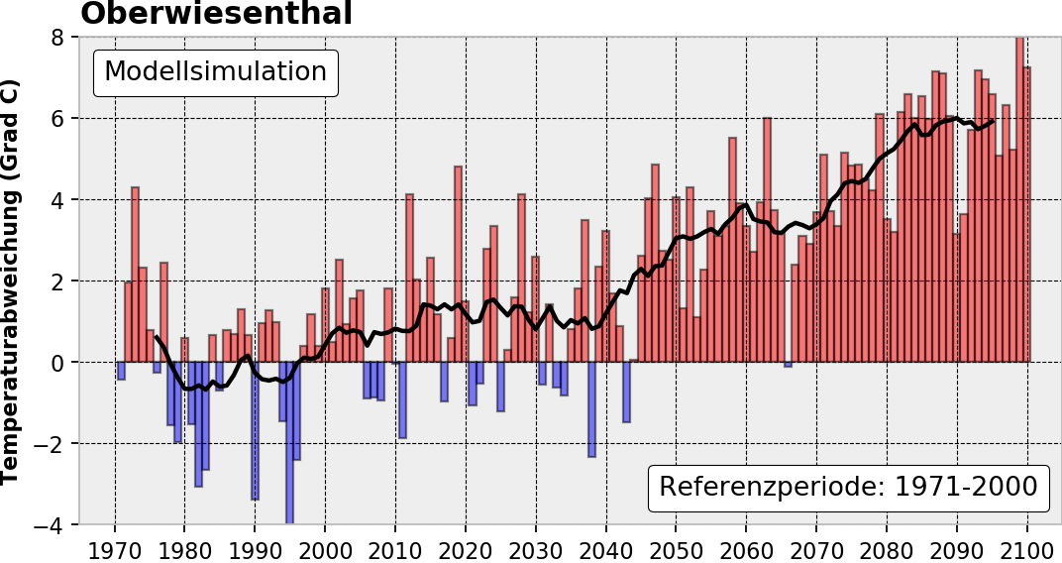 | 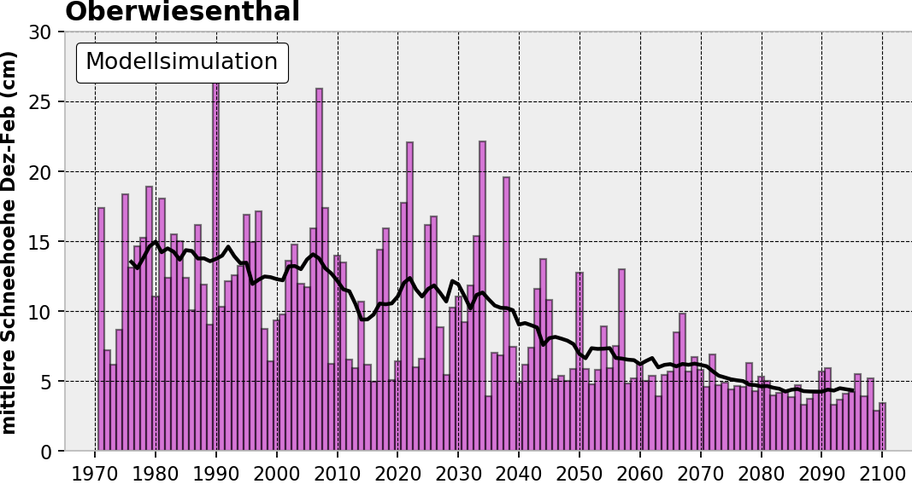

Tourismusregionen

Schneetage > 10cm
Schneetage: 1961-1990 | Schneetage: 1990-2019
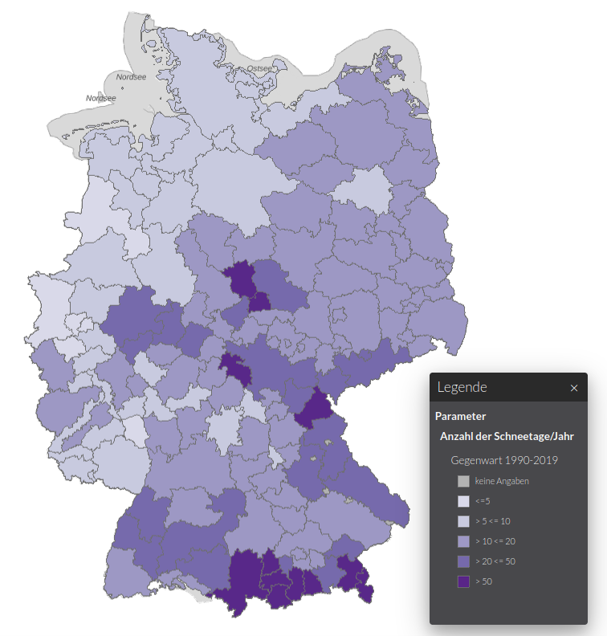 | 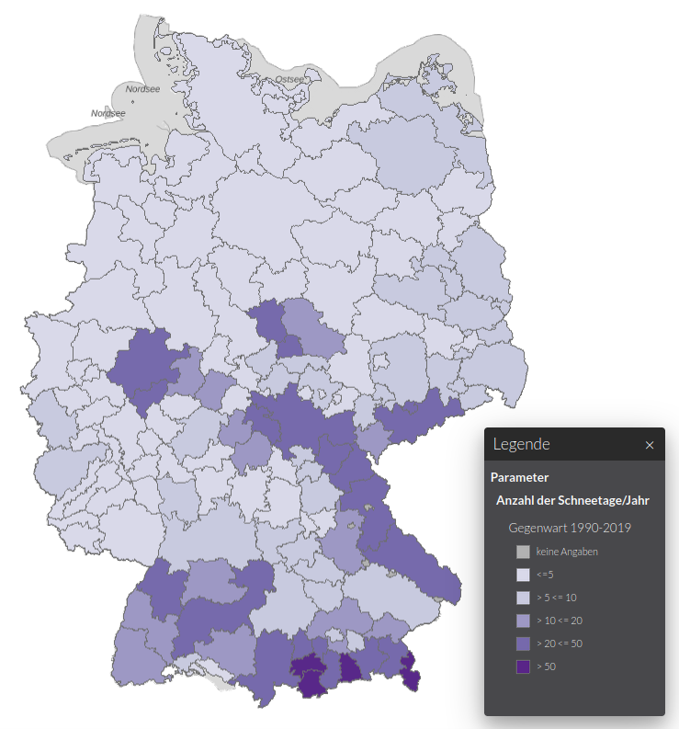

Erzgebirge
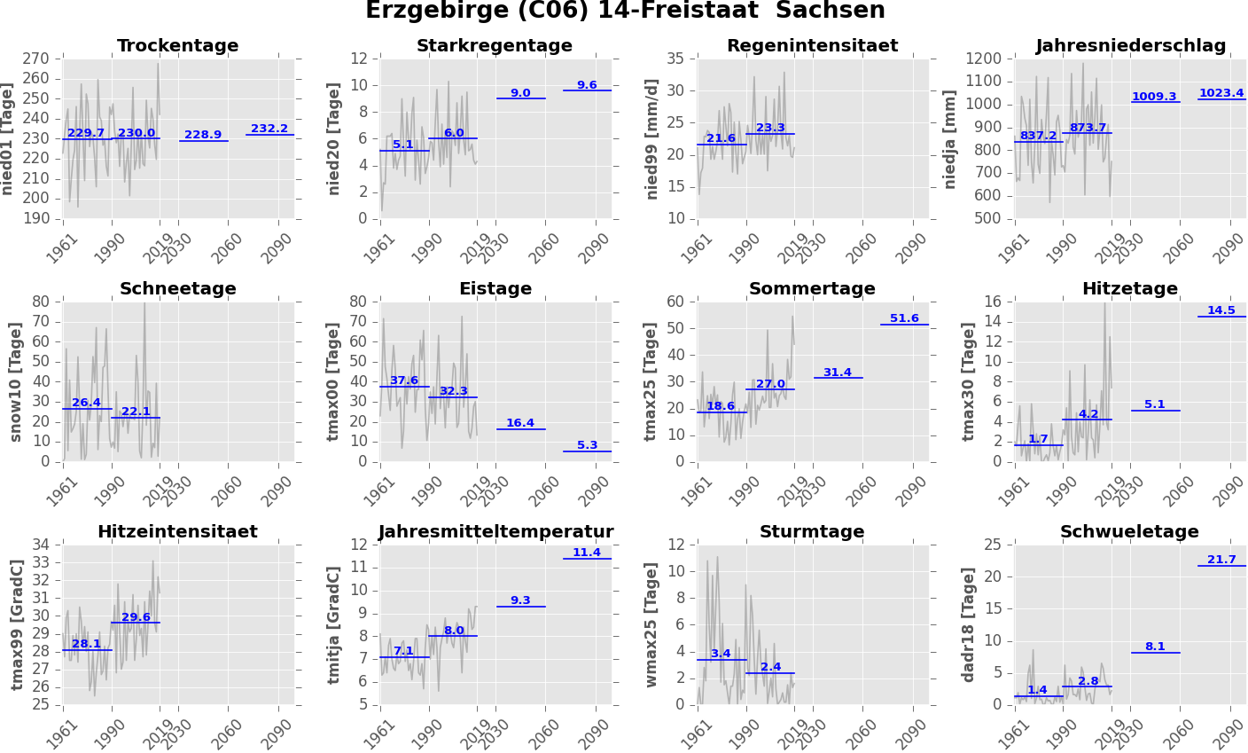

Thüringer Wald
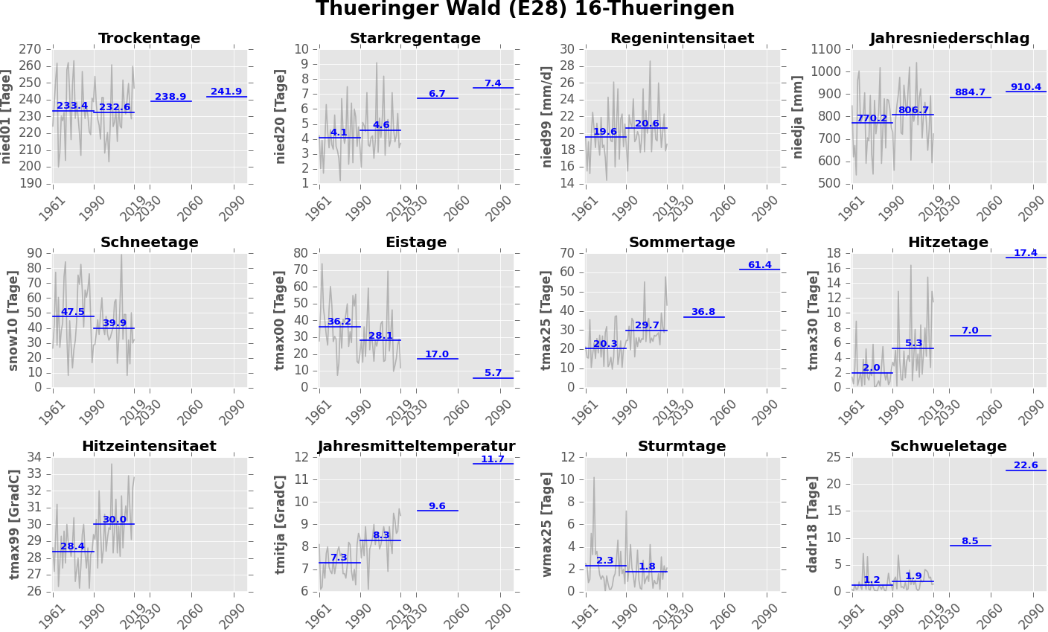

Harz und Harzvorland
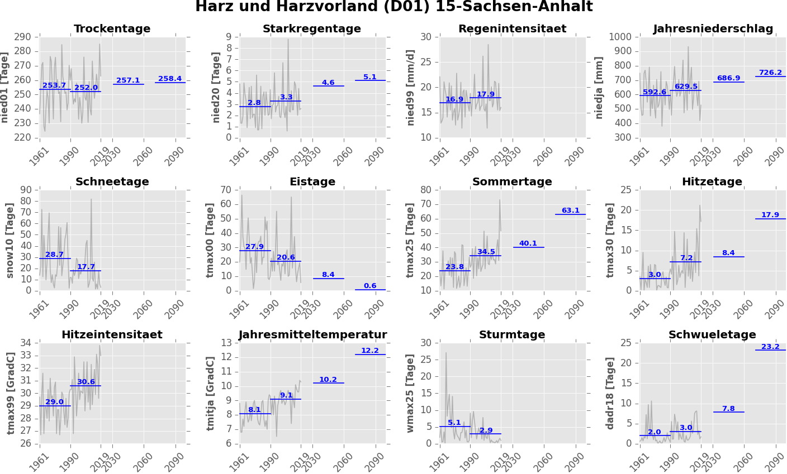

Fazit

Wie wirkt sich der Klimawandel auf die Schneefallgrenze aus und was bedeutet das für niedrig gelegene Ski-Regionen in Mitteldeutschland ?
Langfristige Veränderungen von winterlichen Bedingungen allein nach der Schneelage zu beschreiben ist nicht ausreichend und kann zu Missdeutungen führen. Das wäre so, als würde man sommerliche Bedingungen allein durch die gefallenen Regenmengen beschreiben. Wetterlagen, die im Sommer mit Starkregen verbunden sind, begünstigen im Winter Starkschneefälle bei um die Null Grad.
Wie haben sich klimatische Faktoren in den letzten Jahrzehnten verändert ?
Langfiristige klimatische Veränderungen lassen immer stärker durch Messdaten belegen und mittels Modellen nachbilden. Somit können physikalischen Ursachen für Veränderungen identifiziert werden. Wir wissen heute, das wir bereits in einer 1 Grad wärmeren Welt leben. Die Kontinente, Deutschland und die Polarregionen haben sich dabei stärker erwärmt. Die damit verbundenen Veränderungen von Windsystemen können auch mittelfristige Starkschneefälle gefolgt von Tauwetter begünstigen. Die Anzahl der Tage mit Dauerfrost hat in den letzten Jahrzehnten deutlich abgenommen. Einzeljahre können dabei sehr deutlich von der langfristigen Tendenz abweichen. Jahre mit Episoden von überdurchschnittlichen Schneebedingungen sind die Ausnahmen in einer sich immer stärker abzeichnenden Tendenz hin zu milderen Wintern.
Welche zukünftigen Entwicklungen sind in den kommenden Jahrzehnte zu erwarten ?
Klimamodelle können die beobachteten
Welche Auswirkungen hat das auf die Schneefallgrenze?
Die Schneesicherheit in den ostdeutschen Mittelgebirgen ist stark an den vorherrschenden Temperaturbedingungen
Wie verändern sich die Bedingungen für die künstliche Beschneiung vom Dezember bis März (-3 … +4 Grad)?
Dann würde ich gerne ins Detail gehen und anhand von Oberwiesenthal, dem Wurmberg in Niedersachsen/dem benachbarten großen Winterberg in Schierke und Steinach in Thüringen erklären, wie sich der Klimawandel voraussichtlich auf die jeweiligen Orte und die Schneesicherheit auswirkt.

Literatur
- Thüringen:
  - Schneedeckentage:
    - 1990-2002: >43 Tage (99% der Loipen)
    - ca. 2025: >43 Tage (23% der Loipen)
- Bescheiungpotential:
  - 1990-2002: >29 Tage (99% der Loipen)
  - ca. 2025: >29 Tage (keine)
- Oberwiesenthal:
  - In der Dekade 2021–2030 ist im Mittel davon auszugehen, dass es im Vergleich zur Referenzperiode 52 % weniger Tage in einem 7tägigen Zeitraum mit einer Schneehöhe größer 20 cm geben wird. Der Entwicklungskorridor umfasst eine Änderung von 37 % weniger bis 63 % weniger Tage innerhalb einer Woche mit einer Schneehöhe größer 20 cm.
- Kunstschnee:
  - Witterungsbedingungen, Wasserverfügbarkeit, wenig Wind
  - -2°C und <80% Luftfeuchte
  - je undesättigter die Luft desto günstiger für die Kunstschneeproduktion
  - Feuchttemperatur ist kühlste Temperatur die durch Verdunstung von erreicht werden kann
  - Verdunstungskälte
  - durch starken Wind geht Kunstschnee druch Verwehung verloren
- ​

